Индивидуальный проект. Этап 3
  - Архитектура компьютеров и операционные системы
Семенченко Татьяна Сергеевна
Содержание

1. Цель работы
Добавить к сайту достижения: информацию о навыках, опыте и выложить два поста.

2. Задание
- Добавить информацию о навыках (Skills).
- Добавить информацию об опыте (Experience).
- Добавить информацию о достижениях (Accomplishment).
- Сделать пост по прошедшей неделе.
- Добавить пост на тему “Язык разметки Markdown”.

3. Выполнение индивидуального проекта

3.1 Добавление информации о навыках
Добавила в файл информацию о навыках (рис. 1).
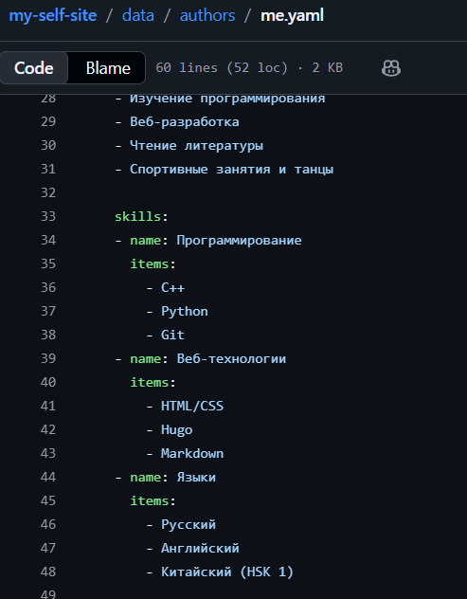
Рисунок 1: Навыки

3.2 2. Добавление информации об опыте
В раздел Experience добавлена информация о профессиональном опыте (Рисунок 2).
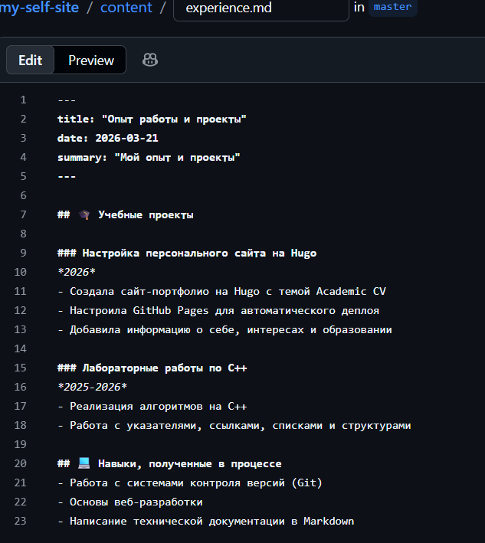
Рисунок 2: Опыт

3.3 3. Добавление информации о достижениях
Добавила в файл информацию о достижениях (рис. 3).
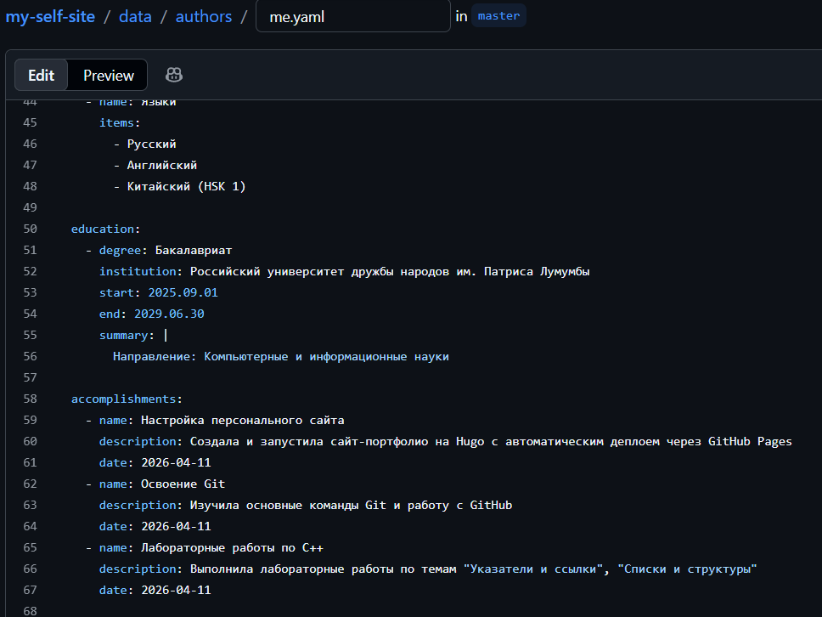
Рисунок 3: Достижения

3.4 4. Создание поста по прошедшей неделе
Создан пост, описывающий события прошедшей недели (рис. 4).
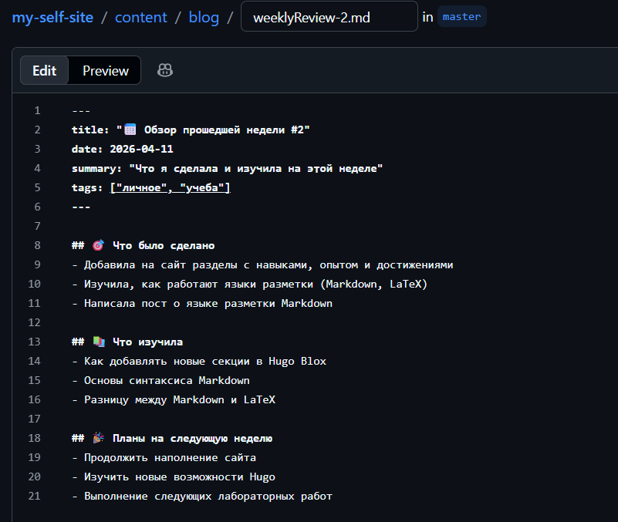
Рисунок 4: События прошедшей недели

3.5 5. Создание поста на тему “Язык разметки Markdown”
Создан пост, в котором рассказано об основах языка разметки Markdown, его синтаксисе и возможностях (рис. 5).
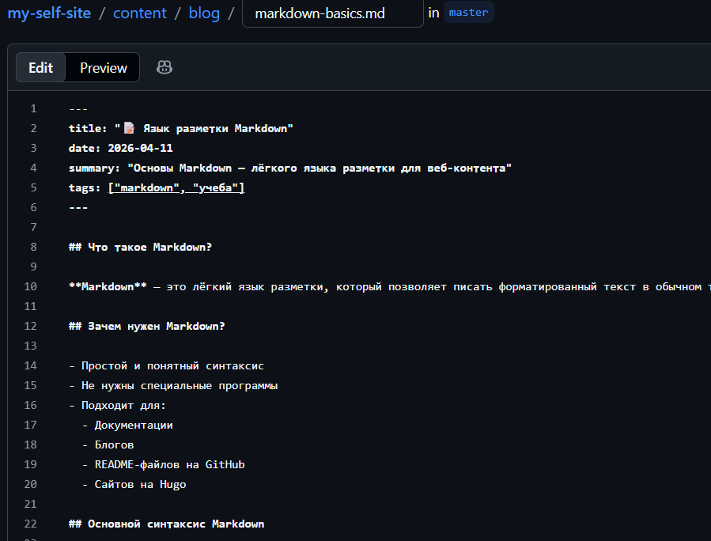
Рисунок 5: Пост на выбранную тему

4. Выводы
В ходе выполнения третьего этапа индивидуального проекта на сайт добавлена информация о навыках и опыте, а также два тематических поста.

